По состоянию на: *08.05.2024*

**Инвестиционный Паспорт**

**объекта культурного наследия,**

**планируемого к вовлечению в хозяйственный оборот**

**в рамках пилотного проекта с участием АО «ДОМ.РФ»**

**Рязанская область**

|  |  |
| --- | --- |
| **Сведения о здании** | |
| Характеристики объекта  *(в соответствии с данными ЕГРН)* | Кадастровый номер 62:26:0010816:128  Вид объекта недвижимости: Здание  Назначение: нежилое  Адрес: Рязанская область, г. Касимов,  ул. Набережная, д 21  Площадь 895.9  Количество этажей: 2 |
| Статус ОКН, реестровый номер в ЕГРОКН | ОКН федерального значения – "Дом Барковых",1828 г.  621510036210006 |
| Сведения о зарегистрированных правах | Собственность РФ (запись регистрации  от 20.01.2012) |
| пользователь отсутствует |
| Готовность пользователя и арендатора прекратить права | Пользователь, арендатор отсутствует |
| Фактическое использование объекта | здание не используется |
| Техническое состояние объекта по данным Акта технического состояния; реквизиты АТС | Состояние руинированное;  Акт технического состояния объекта культурного наследия от 27.10.2023 № 41 |
| Реквизиты документа о признании ОКН находящимся в неудовлетворительном состоянии | Акт государственной инспекции по охране объектов культурного наследия Рязанской области от 27.10.2023 № 41 |
| Реквизиты распорядительного акта об утверждении предмета охраны | Приказ государственной инспекции по охране объектов культурного наследия Рязанской области № 63 от 19.10.2015 |
| Информация об имеющейся документации (стадии разработки, согласования, сроки):  - о задании на проведение работ;  - о разрешении на проведение работ;  - о проектной документации | 1. задание на проведение работ № 24 от 16.09.2021 г. выдано государственной инспекцией по охране объектов культурного наследия Рязанской области; |
| Информация об инженерных коммуникациях | Информация в настоящий момент отсутствует, направлен запрос в адрес МТУ Росимущества в Тульской, Рязанской и Орловской областях |
| Предполагаемый объем финансирования на восстановление ОКН | Информация в настоящий момент отсутствует |
| Информация региона о потенциальном инвесторе | Потенциального инвестора нет. Инвестиционно-привлекательное место, центр населенного пункта. |
| Предложения региона по дальнейшему использованию | Возможно использование под объекты социальной инфраструктуры с учетом пожелания инвестора, в том числе под объекты туризма |
| Примечание |  |
| **Сведения о земельном участке** | |
| Характеристики земельного участка | 62:26:0010816:119  Площадь 498 кв. м  ВРИ: под нежилым зданием  Категория земель: Земли населенных пунктов |
| Сведения о зарегистрированных правах | Собственность РФ (запись регистрации от 17.11.2014) |
|  |
| Примечание | По данным ЕГРН ЗУ расположен в зоне  санитарной охраны источников водоснабжения и водопроводов питьевого назначения, прибрежной защитной полосе, водоохранной зоне, охранной зоне инженерных коммуникаций, территории ОКН |

Фото ОКН

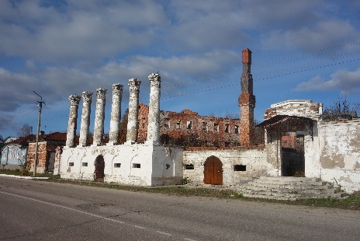

Расположение ОКН в населенном пункте:

